C | Total No Frost | GBP62DSNCN1
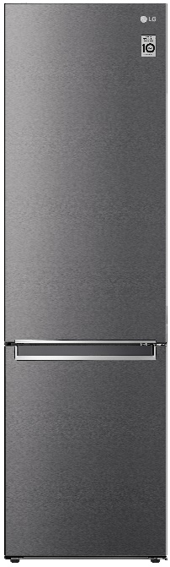  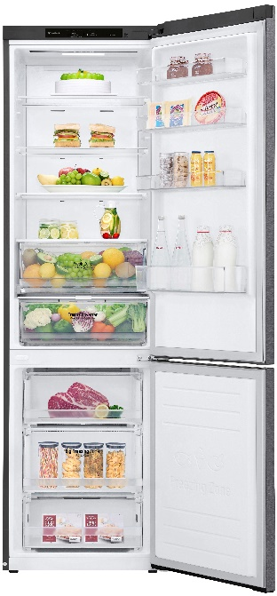  5 DÔVODOV NA KÚPU  - LG Smart Invertorový kompresor (záruka 10 r.)  - LG Total No Frost  - Multi Air Flow  - Door cooling  - Fresh Converter | ŠPECIFIKÁCIE
 | Hrubý objem |  |  | 419 litrov
 | Čistý objem (chladničky/mrazničky) |  |  | 384 (277 / 107) litrov
 | Displej |  |  | Interný LED
 | Energetická trieda |  |  | C (v rozsahu A až G)
 | Spotreba energie |  |  | 172 kWh/rok (0,47 kWh/deň)
 | Mraziací výkon |  |  | 10 kg/deň
 | Akumulačná doba |  |  | 9 hod.
 | Počet teplotných senzorov |  |  | 4
 | Klimatická trieda |  |  | SN-T
 | Hlučnosť |  |  | 35 dB
 | VLASTNOSTI
 | LG Smart Invertorový kompresor (záruka 10 rokov) + Total No Frost
 | Multi Air Flow – rozšírené prúdenie chladného vzduchu
 | Fresh Converter – udržanie optimálnej teploty (mäso + ryby + zelenina)
 | Door cooling – rýchlejšia obnova teploty a nižší rozdiel teplôt v chladničke
 | SmartDiagnosis™ - inteligentná diagnostika
 | Zero Clearance – pri otvorení dverí v uhle 90° je možné plne otvoriť zásuvky, dvere nepresahujú
 | Ochrana dverového tesnenia – zabránenie rastu plesní a deformácii tesnenia
 | Madlá – vrecko
 | ĎALŠIE VLASTNOSTI
 | Expresné mrazenie, Expresné chladenie, Eco Friendly režim, Alarm otvorených dverí
 | VYBAVENIE CHLADNIČKY
 | Osvetlenie interiéru | LED
 | Police z tvrdeného skla | 3
 | Zásuvka – horná | Fresh Zone
 | Zásuvka - spodná | Fresh Converter
 | Držiak na vajíčka | ÁNO
 | Držiak na víno | NIE
 | VYBAVENIE MRAZNIČKY
 | Zásuvky / police |  | 3 (1x Big Box) / 1
 | PARAMETRE
 | Rozmery (š x v x h) |  | 595 x 2030 x 675 mm
 | Hmotnosť (čistá/balenie) |  | 79 / 83 kg
 | Možnosť otočenia dverí |  | ÁN0
 | Farba |  | Dark Graphite

